Coffre à danser : Cahier de traces de l’équipe
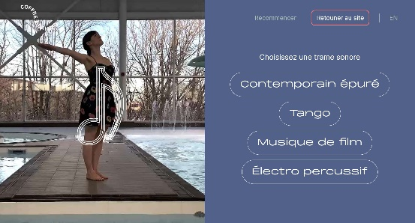 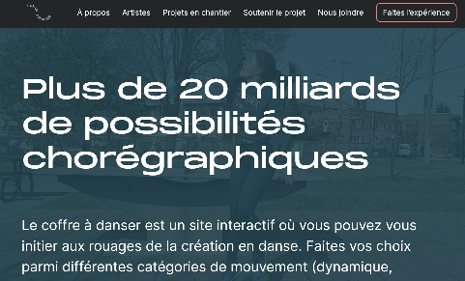
Noms des élèves de l’équipe :

Suite au visionnage de l’œuvre Exquisite Corps de Mitchell Rose, inscrivez les caractéristiques de l’œuvre, sa description, vos premières impressions, vos interrogations, vos mots clés, …

Première expérimentation en grand groupe
Trame sonore : | Prendre en note ci-dessous les modifications à apporter à la séquence originale: gestuelle, espace, relation entre partenaires
Mot 1 :

Mot 2 :

Mot 3 :

Création de mon équipe
Trame sonore : |  | Prendre en note ci-dessous les modifications à apporter à la séquence originale (gestuelle, espace, relation entre partenaires). Utiliser cette partie comme aide-mémoire (écrire vos mouvements, les dessiner, marquer vos formations, etc.)
Mot 1 :
Mot 2 :
Mot 3 :
Mot 4 :

Mot 5 :

Mot 6 :
Mot 7 :
Mot 8 :
Mot 9 :
Mot 10 :
Mot 11 :
Mot 12 :

IMPORTANT: Il faut télécharger votre danse, la conserver et la partager à votre enseignant.e. Les 3 dernières séquences seront interprétées dans le silence.

Nom de l’élève :
Grille d’évaluation : Coffre à danser
créée à partir de la Progression des apprentissages et du PFEQ du 2e cycle du secondaire
Compétence à créer des danses
Critères d’évaluation :  Efficacité dans l’organisation des éléments chorégraphiques choisis  Originalité dans le traitement des éléments sélectionnés pour sa création |  |  | Excellent | Très bien | Satisfaisant | Peu satisfaisant
L’équipe a adapté la danse créée via le coffre à danser en fonction du nombre d'interprètes et a mis en valeur les 9 mots choisis :  - Relation entre les partenaires  - Travail de l’espace  - Gestuelle (lorsque nécessaire) |  |  | 20-19-18 | 17-16-15 | 14-13-12 | 11-10-9-8-7-6-5-4-3-2-1
L’équipe fait appel à la symbolique des gestes (ajout des 3 mots) et à l’originalité :  - Exploite ses connaissances antérieures (formes, trajectoires, partenariat, …)  - Va plus loin que la première idée et surprend le spectateur |  |  | 10-9 | 8-7 | 6-5 | 4-3-2-1
La chorégraphie forme un tout (transitions efficaces). Elle présente un début, un milieu et une fin. |  |  | 5 | 4 | 3 | 2-1
Création (évaluation du travail de l’équipe) |  |  |  |  |  | /35
Compétence à interpréter des danses
Critères d’évaluation :  Fluidité dans l’enchaînement des phrases de mouvement  Efficacité dans l’utilisation des éléments de la technique |  |  | Excellent | Très bien | Satisfaisant | Peu satisfaisant
L’élève danse avec assurance. Il. Elle a bien mémorisé l’ensemble de la chorégraphie (incluant les transitions). |  |  | 10-9 | 8-7 | 6-5 | 4-3-2-1
L’élève exécute la danse avec tonus, énergie et dynamisme. |  |  | 10-9 | 8-7 | 6-5 | 4-3-2-1
Interprétation (évaluation individuelle) |  |  |  |  |  | /20
Total |  |  |  |  |  | /55

Observation des élèves (spectateurs-appréciateurs) pendant les présentations finales des camarades
Inscrire les 12 mots qui vous viennent à l’esprit pour l’équipe observée (dans l’ordre)
Noms | Samuel  Fanny  Eduardo  Carlota
Mot 1 | Lent
Mot 2 | Éclaté
Mot 3 | Rigolo
Mot 4 | Folie
Mot 5 | Cercle
Mot 6 | Rapide
Mot 7 | Course
Mot 8 | Droit
Mot 9 | Danger
Mot 10 | Torsion
Mot 11 | Jardin
Mot 12 | Rebond

Retour réflexif en fin de parcours
1. Sous forme de discussion en grand groupe dans un premier temps
2. Par écrit (questions ci-dessous) via un consensus au sein de l’équipe de création
Quelles sont les forces (2) et les défis (2) de votre équipe en lien avec cette SAÉ ?
2 forces  Exemples :  participation active de tous les membres de l’équipe  mémorisation | 2 défis  Exemples :  modification de la gestuelle de 2 séquences (2 mots) – présence d’acrobaties  prendre tout l’espace et faire des mouvements de grande amplitude

Nommer les 2 mots de ton équipe les plus évidents à reconnaître pour le spectateur (parmi les 12 mots de votre création) et expliquer brièvement.
1er mot : | 2e mot :
Exemples : Le mot « rapide » du site coffre à danser est facile à reconnaître car nous avons décidé de faire les mouvements de cette séquence de manière encore plus rapide. Le mot « rigolo » est facile à reconnaître car nous avons ajouté des sons et des expressions faciales à la séquence.

Quels sites-plateformes (3 ou +) mettant en valeur les arts connaissez-vous? Comment les avez-vous connus (via un enseignant.e, un membre de votre famille, un.e ami.e, une recherche personnelle, …)?

1.

2.

3.

Exemples : Nous connaissons le site de l’ONF (office national du film du Canada) car un membre de notre famille collabore avec cet organisme. Nous connaissons le site Vitrine culturelle car un enseignant nous en a parlé l’an dernier.

